Chương 2: KHẢO SÁT HIỆN TRẠNG
2.1. Sport World (thegioithethao.vn)
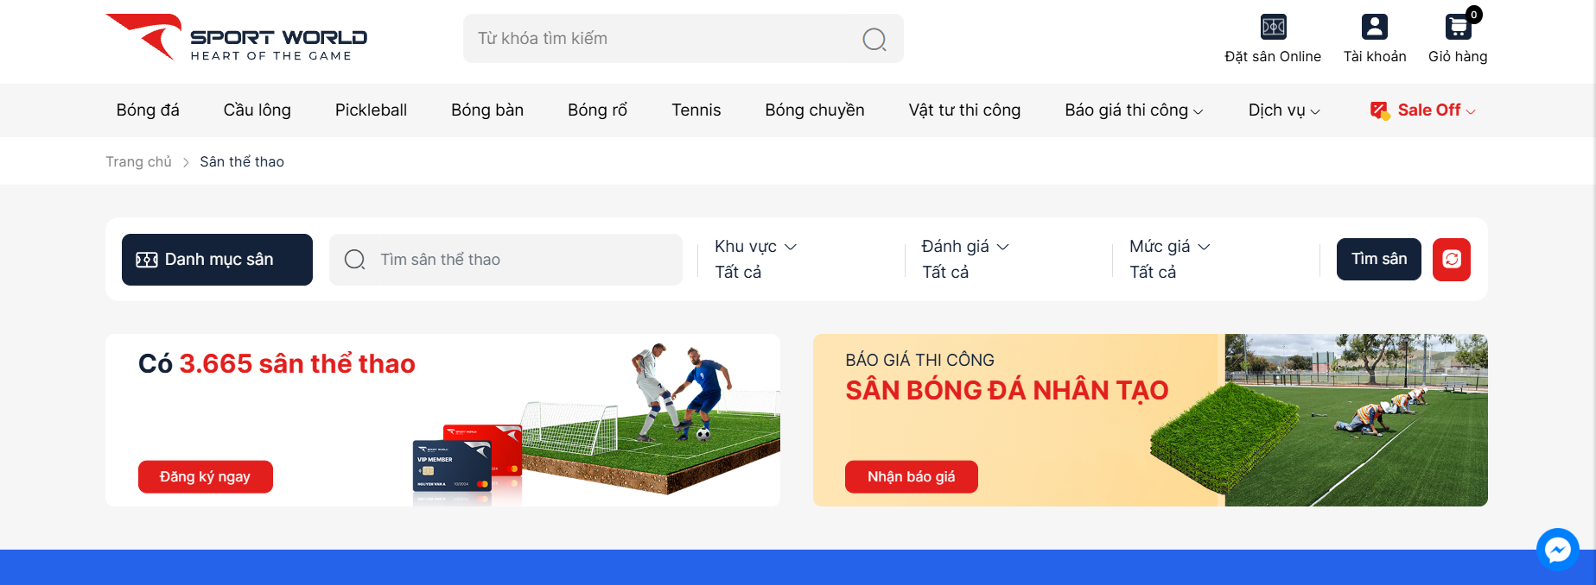
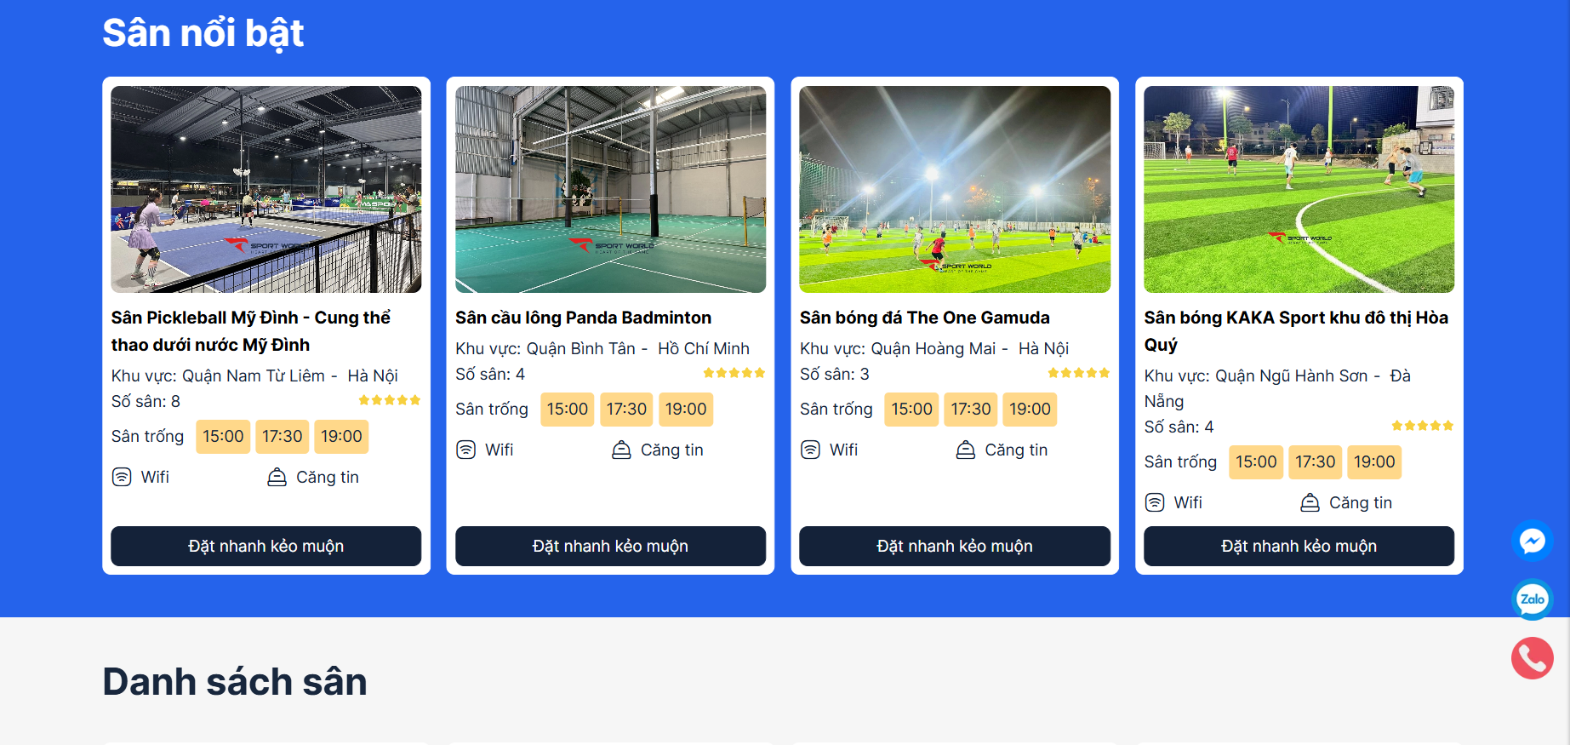
Hình 2-1. Hình ảnh trang đặt sân Sport World
Đánh giá:
Ưu điểm | Nhược điểm
- Kho dữ liệu sân bãi rất lớn, phủ sóng rộng khắp các tỉnh thành tại Việt Nam.  - Tốc độ tải trang nhanh, cấu trúc danh mục phân cấp rõ ràng, tối ưu hóa tốt cho công cụ tìm kiếm.  - Bộ lọc tìm kiếm đa dạng theo tỉnh/thành phố, quận/huyện, mức giá và loại hình sân.  - Bài viết mô tả chi tiết cho từng cụm sân: quy mô số sân, loại thảm, hệ thống chiếu sáng, mức giá tham khảo và bản đồ chỉ đường.  - Cho phép người dùng để lại đánh giá, nhận xét và chấm điểm sao cho từng địa điểm sân. | - Mang nặng tính chất cổng thông tin và thương mại điện tử bán dụng cụ thể thao hơn là hệ thống đặt sân tự động.  - Không hiển thị tình trạng sân trống theo thời gian thực cho từng khung giờ cụ thể.  - Quy trình đặt sân chưa khép kín: người dùng gửi yêu cầu đặt hoặc phải gọi điện thoại trực tiếp qua hotline để nhân viên kiểm tra lịch trống.  - Quá nhiều banner quảng cáo thiết bị thể thao và dịch vụ thi công sân làm phân tán sự tập trung của người có nhu cầu đặt sân.

2.2. Courtsite (courtsite.my)

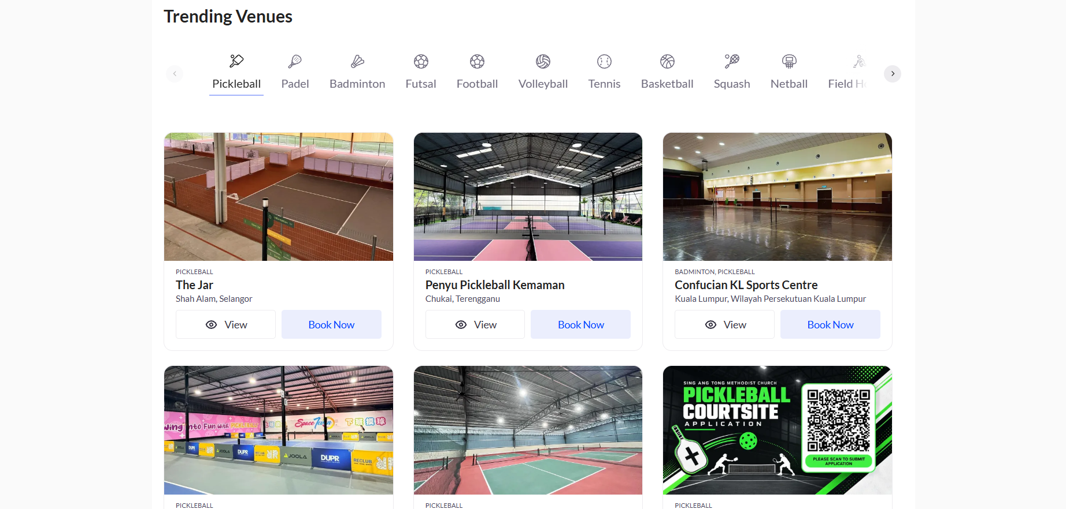
Hình 2-2. Hình ảnh trang đặt sân Courtsite
Đánh giá:
Ưu điểm | Nhược điểm
- Thiết kế giao diện (UI/UX) hiện đại, tối giản, đồng nhất về màu sắc và hỗ trợ Responsive rất tốt trên cả Web lẫn trình duyệt di động.  - Quy trình đặt sân được chia thành các bước rõ ràng: Chọn chi nhánh/trung tâm - Chọn ngày & khung giờ - Chọn sân cụ thể - Thanh toán.  - Cập nhật trạng thái sân trống theo thời gian thực, tự động khóa sân ngay khi có người đang trong quá trình thanh toán.  - Hiển thị rõ phân loại chất lượng sân (Sân tiêu chuẩn, Sân VIP thảm BWF) kèm mức giá minh bạch trước khi xác nhận.  - Quản lý lịch sử đặt sân, hóa đơn điện tử và chính sách hoàn/hủy sân tự động rất chặt chẽ. | - Chỉ hỗ trợ ngôn ngữ tiếng Anh và các cổng thanh toán quốc tế/nội địa Malaysia, không phù hợp để người dùng Việt Nam sử dụng trực tiếp.  - Bắt buộc thanh toán trực tuyến 100% giá trị đơn đặt sân ngay lập tức, thiếu tùy chọn đặt cọc linh hoạt hoặc thanh toán tại sân.  - Không tích hợp tính năng quản lý giải đấu hay hệ thống gói hội viên tích điểm theo cấp độ cho từng chuỗi sân riêng biệt.  - Thiếu công cụ hỗ trợ Chat trực tiếp với nhân viên quản lý sân ngay trên giao diện trang web.

2.3. Alobo (alobo.vn)
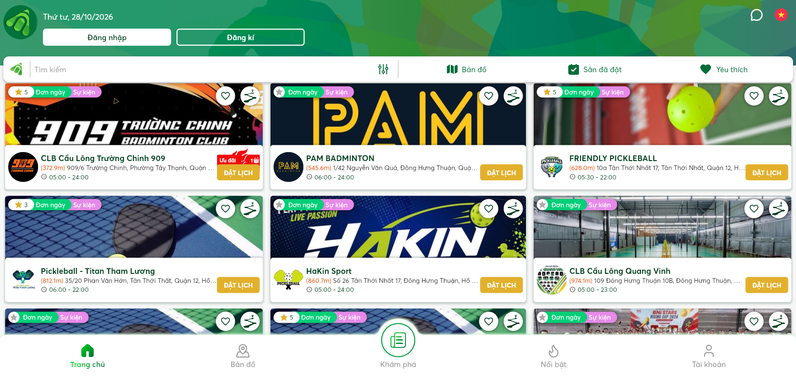
Hình 2-3. Hình ảnh trang đặt sân Alobo
Đánh giá:
Ưu điểm | Nhược điểm
- Giao diện trực quan, hiển thị lịch trống theo dạng lưới thời gian giúp người chơi dễ dàng quan sát các khung giờ còn trống.  - Hỗ trợ đa dạng hình thức đặt lịch: đặt lịch vãng lai (theo ngày), đặt lịch cố định (theo tháng/quý).  - Tích hợp thanh toán trực tuyến và quét mã QR tiện lợi.  - Cung cấp thông tin chi tiết về sân bãi (địa chỉ, giá thuê theo khung giờ cao điểm/thấp điểm, hình ảnh thực tế, tiện ích đi kèm).  - Hỗ trợ tìm kiếm và lọc sân theo khu vực, bộ môn.  - Hệ thống quản lý phía chủ sân (POS) mạnh mẽ, kết hợp quản lý bán dịch vụ đi kèm. | - Trải nghiệm đặt sân hoàn chỉnh phụ thuộc nhiều vào ứng dụng di động; phiên bản Web chủ yếu phục vụ tra cứu thông tin và giới thiệu giải pháp.  - Một số cụm sân chỉ hiển thị thông tin liên hệ hoặc yêu cầu chủ sân xác nhận thủ công thay vì cập nhật trạng thái giữ chỗ tức thời.  - Chưa có phân hệ chuyên sâu cho việc tổ chức, bốc thăm và đăng ký giải đấu phong trào trực tiếp trên giao diện người dùng.  - Bố cục bảng giờ trên màn hình nhỏ đôi khi bị rối mắt nếu cụm sân có quá nhiều sân con (trên 10 sân).

